Práctica N° 6

Ejercicios

En cada uno de los problemas 1 a 6, determine el orden de la ecuación diferencial dada; diga también si la ecuación es lineal o no lineal. En cada uno de los problemas 7 a 11, verifique que la función o funciones que se dan son una solución de la ecuación diferencial:

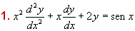 | 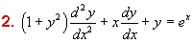
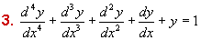 | 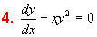
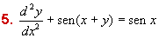 | 